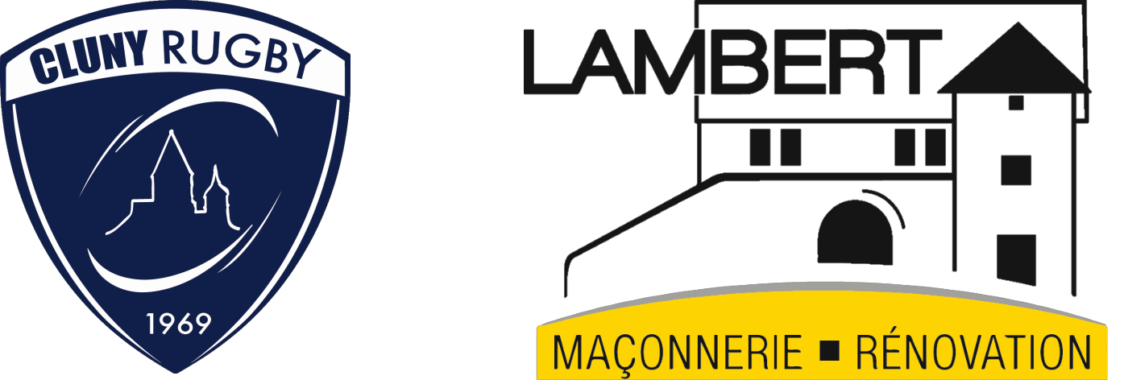

RECHERCHE

Maçon qualifié (H/F)

Cortevaix · Temps plein

L’entreprise LAMBERT maçonnerie est une entreprise familiale implantée depuis 3 généra-tions dans un village situé entre Cluny et Saint-Gengoux-le-National. L’entreprise est spéciali-sée dans les travaux de maçonnerie traditionnelle, de rénovation (habitation et patrimoine) et d’aménagement intérieur/extérieur. Nous travaillons principalement au quotidien, la chaux et la pierre.

Description de l’offre :

Dans le cadre d’une politique de recrutement à long terme, nous recherchons un maçon quali-fié (H/F) avec minimum 5 ans d'expérience en maçonnerie-rénovation avec les conditions sui-vantes :

Salaire : à négocier selon expérience et compétences

Type de contrat : CDI

Horaires : 37.5h/semaine

Expérience demandée : diplômes et/ou expérience significative

Avantages : repas + vêtements de travail

Poste à pourvoir à la rentrée de septembre.

Nous vous remercions de nous faire parvenir un CV détaillé ainsi que vos motivations pour ce poste.

contact@lambertcyril.fr

